# UYGULAMA REHBERİ

**REHBERLER**

1. **BİRİNCİ BASAMAKTA GEBE/LOĞUSA İZLEM REHBERİ 1. GEBE İZLEM REHBERİ**

**İZLEM PLANI**

|  |
| --- |
| 1. Öykü alma |
| 2.Fizik Muayene |
| 3.Laboratuar tetkikleri isteme |
| 4. Bilgilendirme ve danışmanlık |
| 5.İzlem fişi doldurma |

|  |
| --- |
| **1. ÖYKÜ ALMA BASAMAKLARI** |
| 1. Kişisel Bilgi alın |
| 2. Tıbbi öykü alın |
| 3.Obstetrik(daha önceki gebelik) öykü alın |
| 4. Mevcut gebelik öyküsü alın |

|  |  |
| --- | --- |
| 1. **FİZİK MUAYENE**   **A. GÖZLEM ALANLARI İŞLEM BASAMAKLARI** | |
| **1.** Ellerinizi yıkayın | |
| **2.** Kadına kendinizi tanıtın | |
| **3.** Muayeneye ilişkin bilgi verin | |
| **4.** Eldiveninizi giyin | |
| **5.** Muayeneye baştan başlayın (aşağıdaki tabloyu izleyin) | |
| **6.** Tüm muayene süresince iletişimi sürdürün ve geri bildirim verin | |
| **7.** Tüm muayene süresince ilişkin kaydınızı tutun | |
| **8.** Tüm muayene süresince kadının mahremiyetine dikkat edin | |
| **9.** Muayeneyi sonlandırın | |
| **10.** Ellerinizi yıkayın | |
| **Alan** | **Muayenede gözlenecekler** |
| **Genel görünüş** | Yaş, ırk, sağlık durumu, postür, boy, kilo, gelişim, kıyafet, hijyen,  duygulanım, uyanıklık, oryantasyon, kooperasyon, iletişim becerileri |
| **Cilt** | Renk, bütünlük, hidrasyon, ısı, aşırı terleme, koku, lezyonların varlığı, vücut kıllarının; yapısı ve tüylerin dağılımı, tırnak; yapısı, rengi, çomak parmak |
| **Baş** | Şekil, travma, kitle, skar, isilik ya da pullanma, fasial simetri, ödem ve  şişkinlik |

|  |  |
| --- | --- |
| **Gözler** | Pupil büyüklükleri, şekli, reaktivite, konjunktivadaenfeksiyon, sklerada  sarılık, hemoraji, göz kapakları, extraokuler hareket, görme alanı (ışık kaynağı) |
| **Kulaklar** | Şekil ve simetri, hassasiyet, akıntı, dış kulak yolu, duyma (üç adım öteden  fısıltıyı duyabilmeli) |
| **Burun** | Simetri, hassasiyet, akıntı, mukoza, inflamasyon, frontal ve maksillar sinüste  hassasiyet, kokuları ayırt etme |
| **Ağız ve boğaz** | Hijyen, dişlerin durumu, dolgular, dudakların görünümü, dil, ağız ve yanak mukozası, eritem, ödem, ıslaklık, akıntı, tonsillerin büyüklüğü, damak,  ülserler (Abeslang) |
| **Boyun** | Mobilite, kitle, tiroid büyüklüğü |
| **Lenfler** | İntraklavikular, aksillar ve inguinal lenflerde büyüklük, şekil ve hassasiyet |
| **Memeler** | Cilt değişiklikleri, kolostrum, çökmeler, simetri, vaskülarizasyon, skar  dokusu, hassasiyet, akıntı, kitle, meme ucu ve areola özellikleri |
| **Kalp** | Hız, ritm, murmur (Steteskop) |
| **Vasküler durum** | Jugularvendistansiyonu, ödem, periferikven dolgunluğu, |
| **Akciğerler** | Göğüs kafesinin solunuma eşit-simetrik katılımı, solunum seslerinin eşit ve  temiz olması, hırıltılı solunum (Steteskop) |
| **Abdomen** | Şekil, skar dokusu, barsak sesleri, hassasiyet, kitle, renk değişikliği  (Steteskop), Leopold Manevraları (bakınız uygulama rehberi) |
| **Ekstremiteler** | Ödem, ülser, hassasiyet, varis, eritem, tremor, deformite, Homan’s belirtisi  ya da ekstremitede hassasiyet DVT |
| **Genitoüriner**  **sistem** | Eksternalgenitallerin durumu, perine, inflamasyon, hassasiyet, akıntı,  kanama, ülser, nodül, kitle, renk değişikliği, tüylerin dağılımı, varis |
| **Rekto-anal bölge** | Sfinkter gücü, kitle, hemoroid, hassasiyet, gaitada kan |
| **Kas- iskelet** | Postür, kasların simetrisi, kas atrofisi, kas zayıflığı, eklemlerin durumu,  eklem hareketliliği, kızarıklık, şişlik |
| **Nörolojik** | Mental durum, oryantasyon, hafıza, duygusal durum, açık seçik  konuşabilme, güç, derin tendon refleksi, denge (refleks çekici) |
| **Sağlık Bakanlığı gebe fizik muayene kriterleri** | Kan basıncını ölçümü, Nabzını sayımı |
| Boy ve kilo ölçümü (vücut kütle indeksi değerlendirmesi ) |
| Ciddi anemi bulguları kontrolü |
| Pretibial ödem ve varis muayenesi |
| Gebelik haftası ile uterus büyüklüğünün uygunluğu değerlendirmesi |
| Fetus kalp seslerinin değerlendirilmesi |
| Semptomatik CYBE bulgularının değerlendirilmesi |

1. 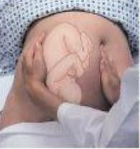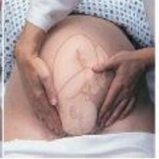**LEOPOLD MANEVRALARI UYGULAMA REHBERİ**

|  |
| --- |
| **İŞLEM BASAMAKLARI** |
| **1.** Ellerinizi yıkayın, mümkünse ısıtın. |
| **2.** Yapılan işlemi gebeye açıklayın. |
| **3.** Gebeye dorsalrekumbent pozisyonu verin, abdomeni açın. |
| **I. Leopold manevrasını yapın** |
| **4.** Gebe ile yüz yüze olun. |
| **5.** Parmaklarınızı abdomenin üst kısımlarına her iki yana, parmak uçları birbirine yakın  gelecek şekilde koyun. |
| **6.**Parmak uçları ile fundusupalpe edin. Yüksekliğini belirleyin. |
| **II. Leopold manevrasını yapın** |
| **7.** Yüzünüzü anneye dönün. |
| **8.** Her iki elini abdomenin iki yanına koyar, bir el sabit tutularak diğer el ile palpe edin. |
| **9.**Sırtın yerini tespit edin. |
| **III. Leopold manevrasını yapın** |
| **10.** Yüzünüzü anneye dönün. |
| **11.** Bir elin başparmağı ile diğer parmaklarını mümkün olduğu kadar ayırarak simfizispubis  üzerine koyun. |
| **12.** Gelen kısmın ne olduğunu belirleyin. |
| **IV. Leopold manevrasını yapın** |
| **13.** Sırtınızı gebeye dönün. |
| **14.** Her iki el abdomenin alt kısımlarına ve pelvisin içine doğru yavaşça yerleştirilir. |
| **15.** Gelen kısmın durumunu saptayın. |
| **16.** İşlem boyunca gebe ile iletişiminizi sürdürün, |
| **17.** Muayene bulguları konusunda gebeyi bilgilendirin. |
| **18.** Bulguları kaydedin. |

1. **FETAL KALP SESİ DİNLEME UYGULAMA REHBERİ**

|  |
| --- |
| **İŞLEM BASAMAKLARI** |
| **1.** Ellerinizi yıkayın, mümkünse ısıtın. |
| **2.** Yapılan işlemi gebeye açıklayın. |
| **3.** Leopold II ile bebeğin sırtını belirleyin. |
| **4.** Dobleri bebeğin sırtının olduğu tarafa yerleştirin. |
| **5.** FKS dinlenirken Dobleri sabit olmasını sağlayın. |
| **6.** FKS’ yi dinlerken anne nabzı ile kontrol edin. |
| **7.** Bulgularınızı gebeye açıklayın. |
| **8.** Bulgunuzu kaydedin. |

|  |
| --- |
| **3. LABORATUVAR TESTLERİ** |
| 1.İdrar tahlili isteyin |
| 2. Kan tetkiki yaptırın |
| 3. Kan grubu tayini yaptırın |
| 4.Gebelik haftasına uygun diğer muayene ve testleri isteyin  Fetalanomaliler ve kromozomalanoploidi tarama testleri ve USG incelemeleri hakkında bilgilendirme (ikili, üçlü tarama testleri, glukoz tarama testleri vb ) |
| 5. Gebeye verilecek ilaç desteği (Folik asit, demir, D vitamini) bağışıklama (tetanoz ) ve  tedaviler hakkında bilgi verin |
| 6. Bulgularınızı kaydedin. |

|  |  |  |
| --- | --- | --- |
| **4. BİLGİLENDİRME DANIŞMANLIK** | | |
| 1. **Gebeliğe bağlı olağan yakınmalar hakkında gebeye bilgi veriniz.** | | |
| * Yorgunluk * Bulantı ve kusma * Sık idrara çıkma * Baş dönmesi * Varis ve hemoroid * Kabızlık * Mide yanması | * Bacaklarda kramplar * Nefes darlığı * Ciltteki değişiklikler * Memelerde hassasiyet * Meme başındaki glandlarda belirginleşme * Kolostrum salınımı * Aşırı tükürük salgılanması | |
| **2. Aşağıdaki konularda gebeye danışmanlık veriniz** | | |
| * Beslenme ve diyet * Fiziksel aktivite ve çalışma koşulları * Gebelikte cinsel yaşam * Hijyen ve genel vücut bakımı * Ağız ve diş sağlığı * Sigara alışkanlığı * Alkol alışkanlığı ve madde bağımlılığı * İlaç kullanımı * Tetanoz proflaksi | | * Acil durumlarda gebe ve ailesinin izleyeceği yöntem konusunda bilgilendirilmesi * Doğum eylemi ve doğum * Doğumun nerede ve kim tarafından yapılacağının planlanması * Emzirme * Postpartum aile planlaması danışmanlığı * Fetalanomaliler, tarama testleri ve USG hakkında bilgilendirme yapılması |

**SEVK EDİLECEK DURUMLAR**

|  |
| --- |
| **İŞLEM BASAMAKLARI** |
| 1.Gebe ve ailesini, acil durumlarda izleyecekleri yöntem konusunda bilgilendirin |
| * Hemoglobinin 7 gr/dl altında olması * Kanama ve lekelenme olması * Preeklampsi belirtileri, hipertansiyon ve/veya proteinüri olması * Uterus yüksekliğinin (fundus-pubis mesafesi) beklenen haftaya göre büyük veya küçük olması (± 4cm.) * Gebenin fetus hareketlerini hissetmemesi veya el doppleri ile fetal kalp seslerinin duyulmaması * Bakteriüri tespit edilen gebede tedaviye rağmen bakteriürinin devam ediyor olması * Tehlike işaretlerinin varlığı * Gebeliğe eşlik eden sistemik hastalıkların varlığı * Çoğul gebelik şüphesi olması |
| 2. Risk değerlendirme formunu doldurarak bir üst kuruma sevk edin |
| 3. Sevk edilen vakaların sevk edilen kuruluşa gidip gitmediği mutlaka takip edin. |

**2. LOHUSA İZLEM REHBERİ**

|  |
| --- |
| **İŞLEM BASAMAKLARI** |
| 1. Yaşam bulgularını kontrol edin. |
| 2. Annenin kendisi ile ilgili sorularını yanıtlayın. |
| 3. Emzirme bilgi ve becerisini değerlendirin. |
| 4. Bebekle ilgili sorularını yanıtlayın. |
| 5. Annenin kanama durumunu sorgulayın |
| 6. Annenin beslenme ve sıvı tüketimini sorgulayın |
| 7. Bulgularınızı kaydedin. |
| 8. Gerekli geri bildirimleri ve eğitimleri verin. |
| 9. Aile planlaması eğitimi ihtiyacını değerlendirin. |

**Kaynak:** TC Sağlık Bakanlığı Doğum Öncesi Bakım Yönetim Rehberi -

<https://sbu.saglik.gov.tr/Ekutuphane/kitaplar/dogumonubakim.pdf>

# BEBEK/ÇOCUK İZLEM REHBERİ

1. **FİZİKSEL DEĞERLENDİRME**

|  |
| --- |
| **İŞLEM BASAMAKLARI** |
| Ellerinizi yıkayın |
| Anneye açıklama yapın |
| **Yaşam Bulgularını alın** |
| 1. Vücut sıcaklığını ölçün (aksiler) 2. Nabzını alın (apeksten 1 dakika sayın) 3. Solunum sayısını abdomen hareketlerini gözlemleyerek 1 dakika sayın. |
| **Boy uzunluğunu ölçün**   1. Yenidoğanı sırtüstü yatırın 2. Başını dik ve sert bir yüzeye sıkıca dayandırın 3. Ayak tabanına tahta dayandırın işaretleyin 4. Baş ve topuk arası uzunluğu ölçün |
| **Baş çevresini ölçün**  1. Mezurayı kaşların hemen üzerinden ve oksipital bölgenin en çıkıntılı noktasından geçirerek başın en geniş çevresini ölçün. |
| **Deri**  1. Derisini değerlendirin **(**Solukluk, Siyanoz, İkter,Turgor/Tonus, Hipotonik, Hemanjiyom, Hipertonik, Peteşi, Ekimoz, Purpura, Mongollekesi,Ödem,Vernikskazeoza) |
| **Baş ve Yüz**   1. Saçını değerlendirin (canlı, yumuşak, kuru, ince, seyrek) 2. Başın şeklini değerlendirin (simetri, asimetri, sefalhematom,kaputsucceadenum) 3. Fontanelleri değerlendirin (büyüklük, çöküntü, kabarıklık) 4. Yüzü renk(soluk, sarı, siyanotik), döküntü (peteşi, purpura, ekimoz) simetri ve ödem açısından değerlendirin. |
| **Gözler**   1. Skleraları (sarılık vb.), 2. Gözlerde ödem, akıntı, konjunktivit olup olmadığını değerlendirin. |
| **Kulak**   1. Kulağın büyüklüğünü, şeklini, 2. Akıntı olup olmadığını değerlendirin. |
| **Burun**   1. Burun kanadı solunumu, 2. Burunda akıntı ( pürülan, mukoid, kanama) ve tıkanıklık açısından değerlendirin |
| **Solunum Sistemi/Göğüs**   1. Solunum şeklini (abdominal, diyafram) değerlendirin. 2. Solunum hızını değerlendirin (takipne, apne, retraksiyonlar, yardımcı solunum kaslarının kullanımı) 3. Sekresyon olup olmadığını değerlendirin 4. Toraks simetrisini değerlendirin 5. Meme akıntısı ve şişlik açısından değerlendirin |

|  |
| --- |
| **Genital Bölge**  Dış genitalleri değerlendirin  **Erkekler**   1. Sünnet derisini geriye çekerek yapışık olup olmadığını ve üretral açıklığı değerlendirin (Fimozis, Hipospadies, Epispadies) 2. Her iki testisin skrotuma inip inmediğine bakmak için testisleri palpe edin   **Kızlar**   * 1. Labia ve klitorisi ödem yönünden değerlendirin   2. Kanama yönünden değerlendirin   3. Klitoris büyüklüğünü değerlendirin |
| **Ekstremiteler**  Hareket ve simetri açısından değerlendirin  **GELİŞİMSEL KALÇA DİSPLAZİSİ yönünden bebeği değerlendirin** |
| 1. Doğum sonrası ilk 48 saat içinde (doğum sonrası ilk izlemde) bebeğin ailesi ile yüz yüze görüşme yaparak GKD’nin olası nedenleri ve tanısı hakkında aileyi bilgilendir ve GKD hakkında ayrıntılı bilgiler içeren bir broşür ver. 2. Bebekte GKD için bilinen risk faktörlerini belirle.  * Pozitif aile öyküsü, * Doğum öncesi makad duruş ya da makad doğum öyküsü * Çoğul gebelik, * Oligohidroamniyoz öyküsü, * Tortikollis - metatarsusadduktus - pes kalkaneovalgus gibi eşlik eden deformitelerin varlığı, * Kundak uygulaması, * İlk doğan kız çocukları, * Bebek kalçalarının ekstansiyon ve adduksiyona zorlandığı her durum  1. Risk Faktörlerini kaydet. 2. Risk faktörlerinden herhangi biri pozitif ise kalça ultrasonografisi için randevu alınmasını öner. 3. Risk faktörü yok ise  * Bacak uzunluk farkına (Galeazzi bulgusu) ve pili asimetrisine bak. * 3-4 haftalık iken fizik muayene yaptırılması için aile hekimine yönlendir.   6. USG çekilmiş ise   * Sonucunu değerlendir. * AHBS’ye kaydetmesi için Aile Hekimine yönlendir. * GKD mevcut ise tedavi ve bakımının izlenmesi için aileyi bilgilendir. |
| **Nörolojik Sistem REFLEKSLER**  **Yakalama refleksi (3.ayda azalır)**  Elin iç yüzeyine bir obje yerleştirilmesi ile parmakların içe bükülmesi  Ayak tabanında parmakların altına dokunulması ile ayak parmaklarının içe bükülmesi |

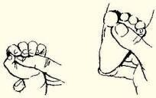

|  |
| --- |
| **Arama refleksi (9-12.ayda kaybolur)**  Ağız kenarına ya da yanağa hafifçe dokununca yenidoğan başını o yöne çevirir ve açar  C:\Users\Fatma\Desktop\2016-2017 LAB CHECK-LİST\resimler\aramaa.jpg C:\Users\Fatma\Desktop\2016-2017 LAB CHECK-LİST\resimler\arama2.jpg  **Moro Refleksi (3-4.ayda azalır, 6.ayda kaybolur)**  Yenidoğanı sırt üstü pozisyonda yatağa yatır  Yenidoğana yatağının kenarına vurarak ya da yanında el çırparak ani uyaran ver  Kol ve bacaklarda simetrik olarak abdüksiyon ve ekstansiyon olur Parmaklar yelpaze şeklinde açılır  Her iki elde başparmağı ile işaret parmağı arasında tipik C şekli oluşur Ekstremitelerinifleksiyon ve abdüksiyon konumuna getirir  **Emme refleksi (6.ayda kaybolur)**  Bebeğin dudaklarına dokununca ya da ağzına bir obje yerleştirilince uyarı olur Emme hareketi göğüs ya da biberondan besin alabilecek kadar güçlü ve ritmik mi?  C:\Users\Fatma\Desktop\2016-2017 LAB CHECK-LİST\resimler\emme.gif |
| **Tonik boyun refleksi (6.ayda kaybolur)**  Bebeği sırt üstü yatar pozisyona al Başı bir tarafa çevir  Başın çevrildiği taraftaki kol ve bacaklar ekstansiyona gelir Karşı taraftaki kol ve bacaklar fleksiyona geçer |
| **Beslenme**  Emzirme hakkında değerlendirme ve danışmanlık yapın **(EK1)** (Sağlık Bakanlığı bebek-çocuk- ergen izlem formundan alınmıştır) |

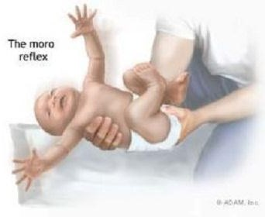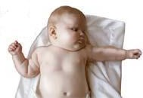

**SAĞLIK BAKANLIĞI AŞI TAKVİMİ**

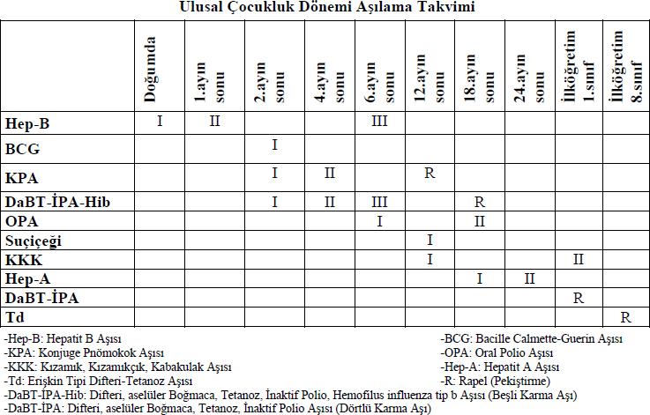

**Kaynak:** [**https://asi.saglik.gov.tr/asi-takvimi/**](https://asi.saglik.gov.tr/asi-takvimi/)[**https://www.tuseb.gov.tr/enstitu/tacese/haber_detay.php?id=182**](https://www.tuseb.gov.tr/enstitu/tacese/haber_detay.php?id=182)

**Çocuk izlem rehberi için kaynak:**

* 1. *McLeod RP (2014). System Specific Assessment. In: Pediatric Physical Examination An Illustrated Handbook (Ed. Duderstadt KG). 2nd Edition. Elsevier/Mosby, pp: 64- 288.*
  2. *Sönmez Düzkaya D, Özata Keskin N, Akay H, Doğru Evcimen K, Yakut t (2015). Çocuk Hemşireliği Protokolleri. Nobel Tıp Kitabevi, İstanbul, ss: 115-147.*
  3. *T.C. Sağlık Bakanlığı. Bebek, Çocuk, Ergen İzlem Protokolleri.*

# 15-49 YAŞ KADIN İZLEM REHBERİ

|  |
| --- |
| **İŞLEM BASAMAKLARI** |
| **Kendinizi tanıtın** |
| **Ellerinizi yıkayın** |
| **Sosyodemografik Özellikleri Alın**  (Doğum Tarihi, Öğrenimi, Mesleği, Sosyal Güvencesi, Kan Grubu, Eşinin Öğrenimi, Mesleği, Akrabalık Derecesi, Kan Grubu) |
| **Cinsel Sağlık Bilgilerini Alın**  **(**İlk Adet Yaşı, Dismonore, Adet Düzeni: Sıklığı, Süresi, Adetten Kesilme Yaşı, İlk Evlilik Yaşı, İlk Doğum Yaşı, Talasemi Taşıyıcılığı, |
| **Sistemik Hastalık Bilgilerini Alın**  (Serebrovasküler ve Nörolojik Hast: Anevrizma, Fistül, Epilepsi vb**(**KVS Hastalıkları: HT,Kalp Kapak Hast. Koroner Arter Hast., Tromboflebit vb, Endokrinolojik Hast.: DM, Hipertroid vb, Solunum Sistemi Hast: A.Bronşiale, KOAH vb, Hemapoetik Sistem Hast.: Anemi, Lenfoma , Lösemi vb., Neoplazmlar, Psikiyatrik Hastalıklar, Geçirilmiş Ameliyatlar, Kongenital ve Metabolik Genetik Geçişli Hastalıklar) |
| **Doğurganlık Bilgilerini Alın**  (Toplam Gebelik Sayısı,Canlı Doğum Sayısı,Ölü Doğum Sayısı,Yaşayan çocuk Sayısı,İsteyerek Düşük Sayısı, Kendiliğinden Düşük sayısı, Ölen Çocuk Sayısı) |
| **Gebelik Bilgilerini Alın**  (Toplam gebelik Sayısı, Doğum Şekli,Doğumun Yapıldığı Yer,Gebelik Nasıl Sonuçlandı) |
| **Alışkanlıklarını Sorgulayan**  (Sigara, Alkol, Madde, İlaç kullanımı ) |
| **Aşılama ile ilgili Bilgi Alın**  (Tetanoz , Hepatit Ve diğer Özel Aşılar ) |
| **Sistemik Fizik Muayene:**  (Vital bulgular, boy-kilo ve kan basıncının ölçümü) |
| **Kullanılan Gebeliği Önleyici Yöntemler Hakkında Bilgi Alın** |
| **Gebeliği Önleyici Yöntemi Kullanmama Nedeni Hakında Bilgi Alın** |
| **Kayıtlarınızı Kontrol Edin !!!!** |

**Kaynak:** T.C Sağlık Bakanlığı Halk Sağlığı Kurumu “Aile Sağlığı Hizmetlerinde Kadın ve Üreme Sağlığı İzlem ve Danışmanlığı” Ankara 2017. [www.saglik.gov.tr](http://www.saglik.gov.tr/)

# AİLE PLANLAMASI DANIŞMANLIĞI REHBERİ

|  |
| --- |
| **Karşılayarak selamlayın:** |
| * Hizmet almak için gelen kişileri nazikçe karşılayın. * Kendinizi tanıtıp, nasıl yardımcı olabileceğinizi sorun. * Konuşmayı mahremiyet içinde, rahat bir yerde yapın. * Gizlilik konusunda güven verin |
| **Alaka göstererek soru sorun:** |
| * Hizmet alacak kişiye önce yaşını, medeni durumunu, gebelik, doğum ve yaşayan çocuk sayısını sorun. * Geçmişte ve halen kullandığı aile planlaması yöntemlerini sorun. * Aile planlaması konusundaki gereksinimlerini, isteklerini, kuşku ve kaygılarını, sorunlarını anlatmaya, soru sormaya teşvik edin. |
| **Yöntemler konusunda bilgi verin:** |
| * Yöntemler konusunda bildiklerini sorup yanlışlarını düzeltin. * Tüm yöntemlerin yararları ve yan etkileri hakkında bilgi verin. * Hangi yöntemi nereden ve nasıl elde edebileceğini anlatın. |
| N**e tür yöntem seçeceğine yardımcı olun:** |
| * Kişinin gereksinimleri ve tercihlerine uyacak bir aile planlaması yöntemine karar vermesine yardım edin. * Yöntemin güvenilirliğiyle (etkililiği) ilgili bilgi verin. * Kararını kesinleştirmesine yardımcı olun. |
| **Açıklayıcı bilgiler verin:** |
| * Seçtiği yöntemi mümkünse hemen verin, değilse nereden ve ne zaman alabileceğini anlatın. * Yöntemi nasıl kullanacağını, yan etkilerini açıklayın, gereken yazılı materyali verin. * Gerek duyduğunda veya herhangi bir sorunu olduğunda rahatça gelebileceğini açıklayın. * Acilen tıbbi bakım için başvurmasını gerektiren durumları tekrar hatırlatın. İzlem için ne zaman geleceğini bildirin. |
| **Kontrole (izlem) çağırın:** |
| * İzlem için geldiğinde yöntemi kullanıp kullanmadığını, kullanıyorsa yöntemle ilgili bir sorunu olup olmadığını sorun. * Hafif olan yan etkilerle ilgili önerilerde bulunun. Ciddi görünen sorunlar ve yan etkilerde ise tedavi için sevk edin. * Kullanıcı yöntemi değiştirmek ya da bırakmak istiyorsa kendisine yardımcı olun. |

**Kaynak :** [**www.sbu.sağlik.gov.tr**](http://www.sbu.saÄŸlik.gov.tr/)

**KANSER TARAMALARI REHBERİ** (KKMM, Rahim Ağzı Kanseri, Kolorektal Kanser)

# KKMM Rehberi

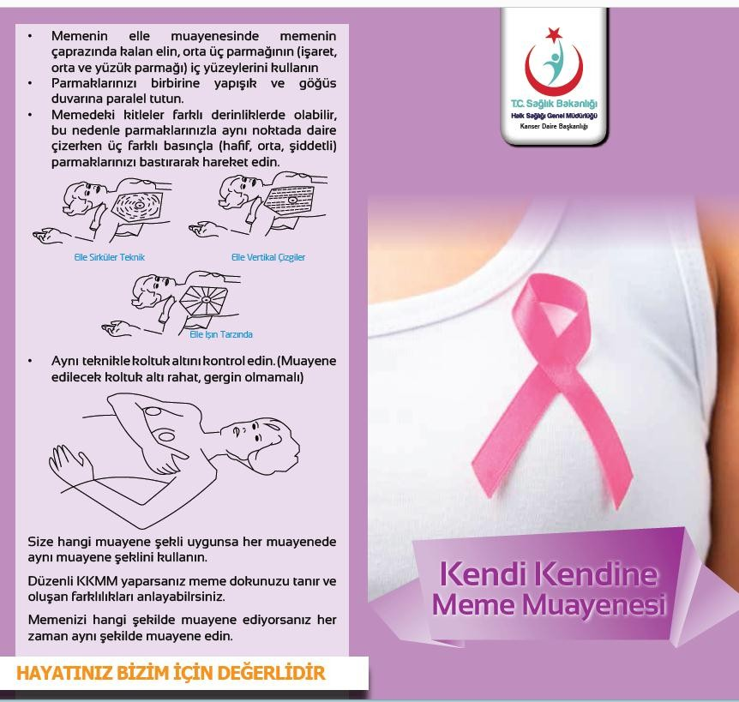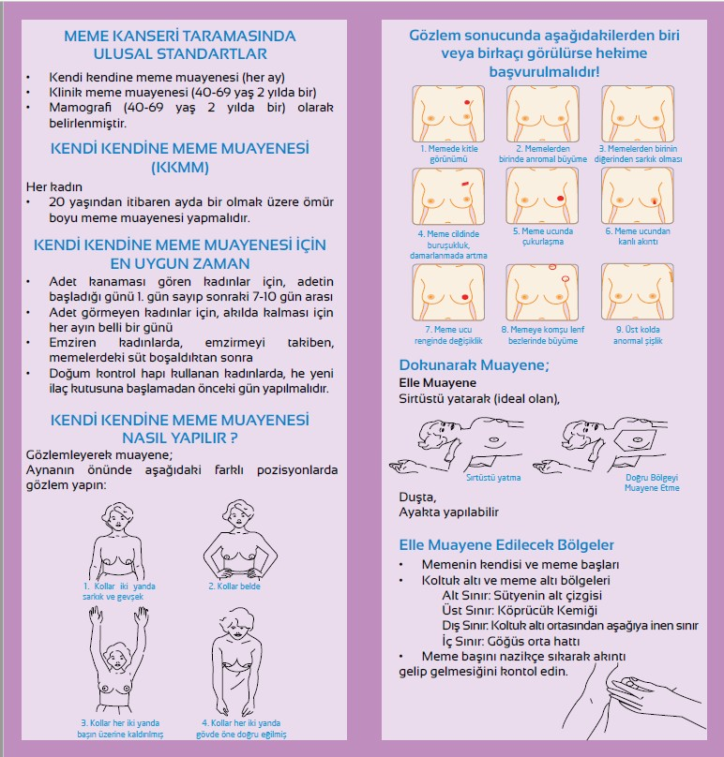

[https://hsgm.saglik.gov.tr/depo/birimler/kanser-db/yayinlar/afis_ve_brosur/14-](https://hsgm.saglik.gov.tr/depo/birimler/kanser-db/yayinlar/afis_ve_brosur/14-_KKMM_Brosuru_1-2.pdf)

[_KKMM_Brosuru_1-2.pdf](https://hsgm.saglik.gov.tr/depo/birimler/kanser-db/yayinlar/afis_ve_brosur/14-_KKMM_Brosuru_1-2.pdf)

# Rahim Ağzı Kanseri Rehberi

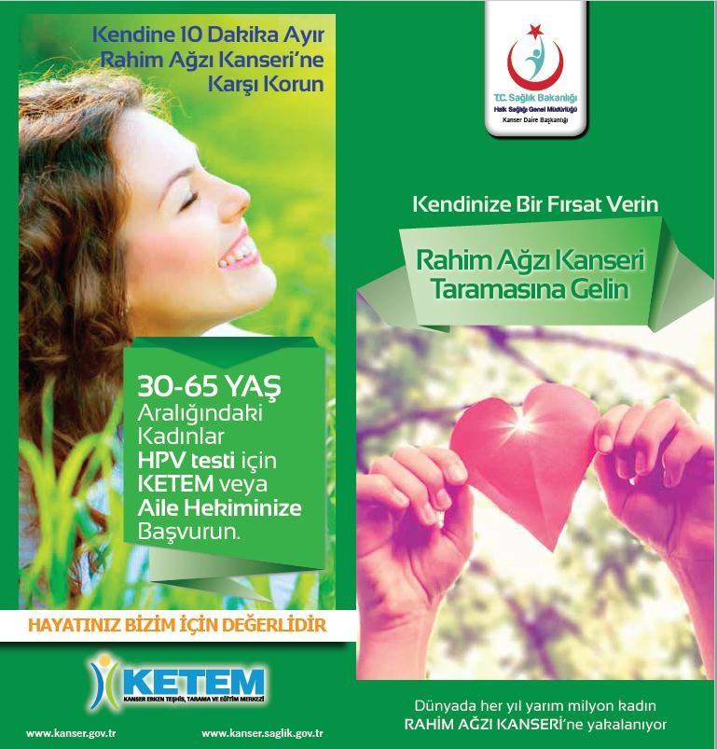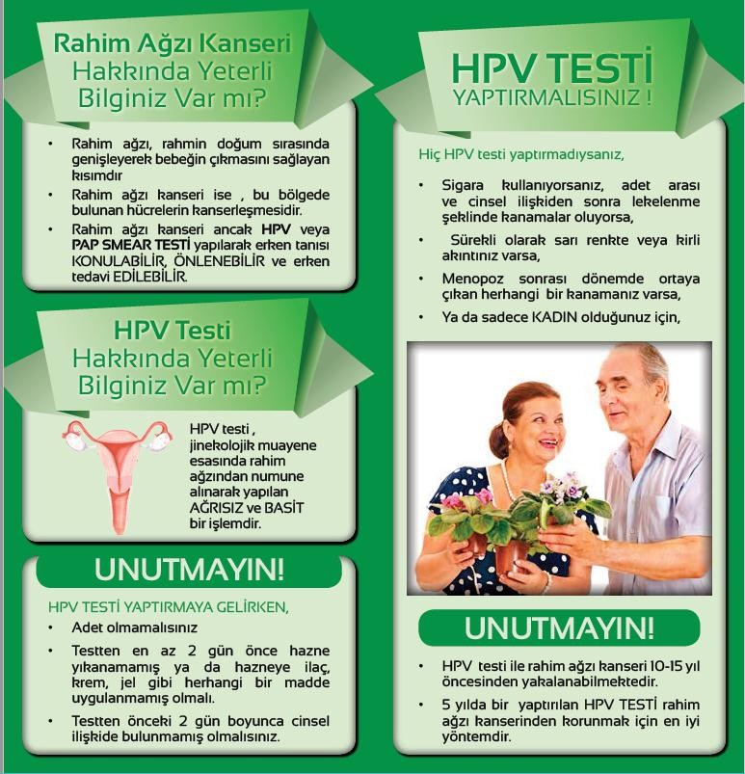

[https://hsgm.saglik.gov.tr/depo/birimler/kanser-db/yayinlar/afis_ve_brosur/9-](https://hsgm.saglik.gov.tr/depo/birimler/kanser-db/yayinlar/afis_ve_brosur/9-_Rahim_Agzi_Kanseri_Brosuru_1-2.pdf)

[_Rahim_Agzi_Kanseri_Brosuru_1-2.pdf](https://hsgm.saglik.gov.tr/depo/birimler/kanser-db/yayinlar/afis_ve_brosur/9-_Rahim_Agzi_Kanseri_Brosuru_1-2.pdf)

# Kolorektal Kanser Rehberi (EK 3)

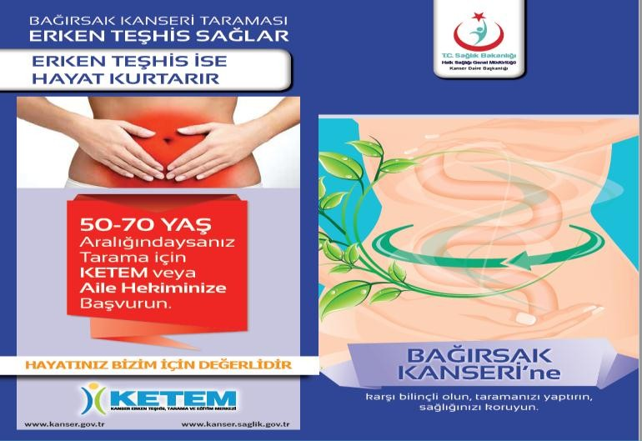

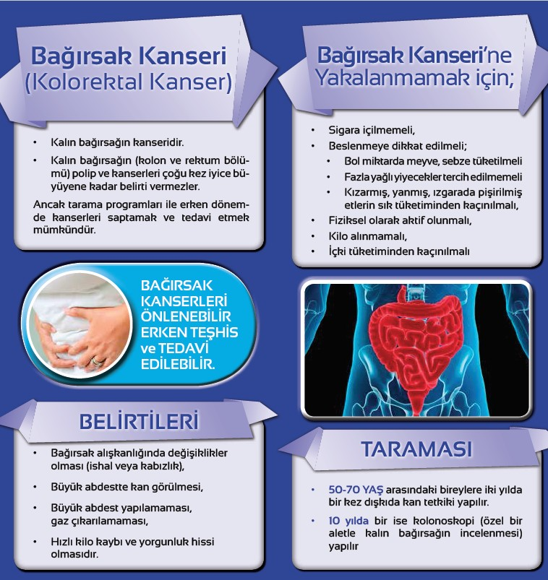

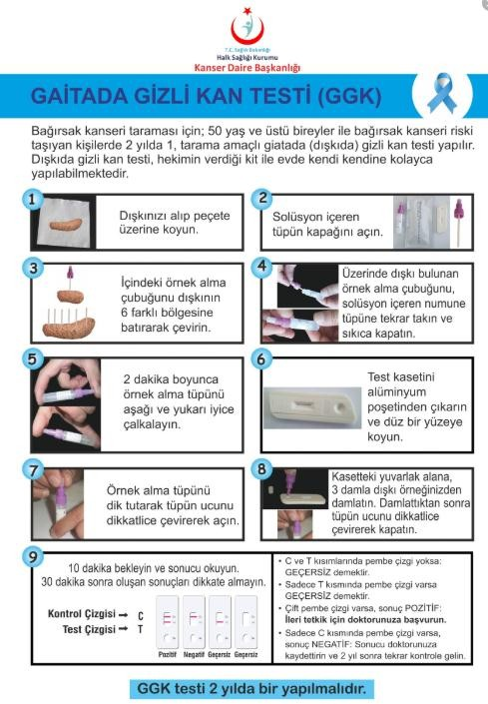

[https://hsgm.saglik.gov.tr/depo/birimler/kanser-db/yayinlar/afis_ve_brosur/2-](https://hsgm.saglik.gov.tr/depo/birimler/kanser-db/yayinlar/afis_ve_brosur/2-_Bagirsak_Kanseri_Brosuru_1-2.pdf)

[_Bagirsak_Kanseri_Brosuru_1-2.pdf](https://hsgm.saglik.gov.tr/depo/birimler/kanser-db/yayinlar/afis_ve_brosur/2-_Bagirsak_Kanseri_Brosuru_1-2.pdf)

**EK 2. OKUL SAĞLIĞI UYGULAMA REHBERİ**

* + 1. **BOY UZUNLUĞUNUN ÖLÇÜMÜ UYGULAMA REHBERİ**

|  |
| --- |
| **İŞLEM BASAMAKLARI** |
| **I. Malzemeler** |
| 1. Kalibre edilmiş bir Stadiometre aleti/bu yoksa duvara sabitlenmiş kağıttan ya da tahtadan yapılmış mezura (Ölçüm 0,1 cm duyarlılıkla yapılmalıdır.) 2. Kayıt formları 3. Kayıt yapmak için masa, sandalye ve kalem 4. Türk çocukları için standart boy persentili(Neyzi ve ark. 2008) |
| **II. Zaman** |
| 1. Yönetim ve öğretmenlerle işbirliği yaparak uygun ders saatini seçin. 2. Çocukların karınlarının çok tok olmadığı zamanı tercih edin. |
| **III. Ortam** |
| 7. Öğrencinin mahremiyetini korumak için tek kişilik bir ortam sağlayın.   1. Bu mümkün değilse bir paravan kullanın ya da ölçüm yapılan öğrencilerin birbirlerini görmelerini ve duymalarını engelleyin. 2. Öğrencilerin stresini azaltmak ve doğru bir ölçüm yapmak için işlemi öğrencilere açıklayın |
| **IV. Boy uzunluğunun ölçümü** |
| 1. Öğrencilerin ayakkabılarını ve saç tokalarını çıkarttırın. 2. Öğrencinin baş, omuzlar, sırt, baldırlar ve topuklarının stadiometreye (duvara) temas etmesini sağlayın. 3. Öğrencilere ölçüm esnasında bir yere tutunmamasını ve dik durması söyleyin. 4. Gerekirse dik durması için göbeğine hafif bir baskı uygulayın. 5. Öğrencinin çenesine destek vererek başını sabitleyin, bakışı karşıya ve yere paralel olmalıdır. 6. Boşta kalan elinizle boy ölçerin sürgüsünü aşağıya doğru çekerek ya da bir cetvel yardımıyla boyunu ölçün. 7. Ölçüm yaparken saçlara yeteri kadar basınç uygulayın. 8. İşlemleri mümkün olduğunca kısa sürede tamamlayın. 9. Eğer boyunuz ölçüm yaptığınız kişiden kısa ise ölçüm yapmak için tabure veya sandalye kullanın. 10. Sonuçları kaydedin. |
| **V. Ölçüm sonuçlarının değerlendirilmesi** |
| 21. Sonuçları, yaşa ve cinsiyete uygun eğrilere göre değerlendirin. |
| **VI. Tekrar ölçüm** |
| 22. Öğrencide boy uzaması ile ilgili herhangi bir sorun varsa, ölçümleri 3-4 ayda bir tekrarlayın. |
| **VII. Sevk kriterleri** |
| 1. Çocuk yıllık 2 cm’den az uzuyorsa,   Boy uzunluğu persentilinde sapma gösteriyor ise,  Boyu 3.persentilin altında ya da 97.persentil üzerinde ise sevk edin.   1. Sevk sonuçlarını çocuk ve ailesiyle görüşerek takip edin. |

* + 1. **VÜCUT AĞIRLIĞININ ÖLÇÜMÜ UYGULAMA REHBERİ**

|  |
| --- |
| **İŞLEM BASAMAKLARI** |
| **I. Malzemeler** |
| 1. Kalibre edilmiş bir baskül (100 grama duyarlı) 2. Kayıt formları 3. Kayıt yapmak için masa, sandalye ve kalem 4. Türk çocukları için standart ağırlık persentili (Neyzi ve ark. 2008) |
| **II. Zaman** |
| 1. Yönetim ve öğretmenlerle işbirliği yaparak uygun ders saatini seçin. 2. Çocukların karınlarının çok tok olmadığı zamanı tercih edin. |
| **III. Ortam** |
| 1. Öğrencinin mahremiyetini korumak için tek kişilik bir ortam sağlayın. 2. Bu mümkün değilse bir paravan kullanın ya da ölçüm yapılan öğrencilerin birbirlerini görmelerini ve duymalarını engelleyin. 3. Öğrencilerin stresini azaltmak ve doğru bir ölçüm yapmak için işlemi öğrencilere açıklayın |
| **IV. Ağırlığın ölçümü** |
| 1. Baskülü sert ve düz bir zemin üzerine yerleştirin. 2. Öğrencilerin üzerindeki fazla kıyafetlerini (palto, hırka, kazak vb) ve ayakkabılarını çıkarttırın. 3. Ceplerinde bulunan fazla eşyaları (varsa cep telefonu, eşya, yiyecek vb.) çıkartılır. 4. Öğrencilere ölçüm esnasında bir yere tutunmamasını, hareketsiz ve dik durması söyleyin. 5. Basküle iki ayağını tam yerleştirmesini ve ağırlığını iki ayağına eşit vermesini söyleyin. 6. Öğrencinin kilosunu ölçerek kaydedin. |
| **V. Ölçüm sonuçlarının değerlendirilmesi** |
| 16. Sonuçları, yaşa ve cinsiyete uygun Türk çocukları standart ağırlık persentiline(Neyzi ve ark.  2008) göre değerlendirin. |
| **VI. Tekrar ölçüm** |
| 17. Öğrencide vücut ağırlığı ile ilgili herhangi bir sorun varsa, ölçümleri 3-4 ayda bir tekrarlayın. |
| **VII. Sevk kriterleri** |
| 1. Ağırlığı 3.persentilin altında ya da 97.persentil üzerinde ise sevk edilmelidir. 2. Sevk sonuçlarını çocuk ve ailesiyle görüşerek takip edin. |

* + 1. **BKİ HESAPLANMA VE DEĞERLENDİRME REHBERİ**

|  |
| --- |
| **İŞLEM BASAMAKLARI** |
| * Öncelikle öğrencilerin boyu ve ağırlığı doğru bir şekilde ölçülür. * Beden Kitle İndeksi (BKİ), vücut tartısı (kg)/ boy (m2) formülüne göre hesaplanır. * Çocuk ve gençlerde BKİ, yaş ve cinsiyete göre değişiklik gösterir. * Bu nedenle sonuçları, yaşa ve cinsiyete uygun Türk çocukları standart BKİ persentiline (Neyzi ve ark. 2008) göre değerlendirilir. * Çocuklarda obezite değerlendirilirken DSÖ kesme değerleri kullanılır:   + **Düşük kilolu < 5.persentil**   + **Normal kilolu 5 – < 85**   + **Fazla kilolu 85 - < 95**   + **Obez ≥ 95 persentil** * Düşük/fazla kilolu ve obez olanlar takip edilir * BKİ 5.persentilin altında ya da 95.persentil üzerinde ise sevk edilir * Sevk sonuçları çocuk ve ailesiyle görüşülerek takip edilir. |

* + 1. **GÖRME TARAMASI UYGULAMA REHBERİ**

|  |
| --- |
| **İŞLEM BASAMAKLARI** |
| **I. Malzemeler** |
| * Göz tablosu (3-6 yaş grubu için Snellen E, 7 ve üstü yaş için Snellen tablosu) * Tabloyu asmak için çivi ya da yapıştırıcı * Gözü kapatmak için plastik ya da kağıt kapak * Harfleri göstermek için pointer ya da çubuk * Mesafeyi ölçmek için mezura ya da metre * Kayıt formları, kayıt yapmak için masa, sandalye ve kalem |
| **II. Zaman** |
| * Yönetim ve öğretmenlerle işbirliği yaparak uygun ders saatini seçin. * Çocukların sakin olduğu sabah saatlerini tercih edin. |
| **III. Tarama yapılacak odanın hazırlanması** |
| * Odanın aydınlatmasına dikkat edilmelidir. * Parlak güneş ışığı filtre edilmeli ve ışık öğrencinin arkasında olmalıdır. * Öğrencilerin dikkati kolayca dağıldığı için, sessiz ve sakin bir oda seçilmeli, odanın birden fazla kullanımı olmamalıdır. * Taramayı bekleyen öğrenciler için bir bekleme alanı hazırlanabilir, ancak bu öğrenciler kartı görmemelidir. * Grafiğin “20 feet” çizgisi öğrencinin gözleriyle aynı hizada olacak şekilde snellen kartı asılmalıdır. * Karttan asıldığı alandan 6 metre (bizde 3 metre!!!) mesafe ölçülür ve tebeşir ile işaretlenir. |
| **IV. Öğrencilerin hazırlanması** |
| * Tüm öğrenciler göz taramasının amacını ve aktivitedeki rolleri anlamaları için eğitilmelidir. * “E” çizelgesi kullanılacaksa, öğrencilere E’lerin yönünü belirtmek için kollarını nasıl kullanacakları, büyük bir “E” harfi çeşitli pozisyonlarda döndürülerek gösterilebilir. * “görme testi” yerine **“E oyunu”** veya **“Masa ayağı oyunu”** gibi terimler kullanılabilir,   **“test” =“geçmesi gereken”** bir durum anlamına gelebilir.   * Öğrencilerin göz taramasının amacını ve etkinlikteki rolünü anlamaları önemlidir. * Çocuğun verilen talimatları anladığından, harfleri veya simgeleri doğru tanımlayabildiğinden emin olunmalıdır !! * Gerekirse öğrenciyi grafiğe yaklaştırarak oryantasyonu sağlanır. |
| **V. Görme testinin uygulanması** |
| * Her göz bağımsız olarak test edilir (yani biri kapalı). * Önce **sağ göz**, sonra sol göz değerlendirilir. * Sol göz bastırmadan kapatılır ve taramaya eşelin **en üst satırının, en sağındaki harften**   başlanılır.   * Öğrenci zorluk çekinceye veya en düşük keskinlik çizgisine ulaşana kadar her bir satırdaki sağdan ilk harfi veya sembolü tanımlaması sağlanır. * Eğer çocuk bir satırın ilk harfinde zorlanırsa, çocuğa zorlandığı satırın bir üst satırındaki (en son doğru bildiği satır) tüm harfler **soldan sağa doğru** sorulur. * Eğer çocuk en alt satırdaki ilk harfe kadar doğru tanımlarsa, tüm harfler **soldan sağa doğru**   sorulur.   * En az 5 harften 3'ünü doğru bir şekilde tespit ederse, 20/20 bu göz için görme keskinliği değeridir. |

|  |  |  |  |  |
| --- | --- | --- | --- | --- |
| * Eğer çocuk en alt satırda 3 den fazla harf ya da sembolde hata yaparsa, o zaman bir üst satıra dönülüp o satırdaki tüm harfler sorulur. * Çocuk bu satırda da 3 den fazla harf ya da sembolde hata yaparsa, bir üst satıra daha geçilip o satırdaki tüm harfler sorulur. * Çocuk, 5 harfin en az 3'ünü doğru bir şekilde tanımlayana kadar satır yukarı bu işleme devam edilir. Bu satır, o göz için görme keskinliği değerini gösterir. * **Not:** Her harf altından işaretçi kullanılarak gösterilir, ancak aynı satırdaki diğer harf veya semboller engellenmemeli veya örtülmemelidir. * İlk iki satırlardaki her harfi çocuk doğru olarak tanımlamalıdır. * 20 / XX (bizim kullandığımız snellen için XX/10 kaydedilecek) ölçümünü kullanarak sağ göz için tarama sonuçları kaydedilir. * Sağ gözü açılır ve sol göz taramaya başlanır. * Bu defa eşelin sol tarafındaki üst çizgiden başlayarak, çocuğun yönüne göre her satırın sol tarafındaki ilk harfi tanımlaması istenir. * Çocuk bir harfi yanlış tanımladığında ve hatalı harfin üstündeki satıra okumak için geri döndüğünde, o satırdaki tüm harfleri **soldan sağa** tanımlaması istenir. * 20 / XX ölçümünü kullanarak sol göz için tarama sonuçları kaydedilir.   NOT: Eşeli değerlendirmede sağ göz için sağ sütunu ve sol göz için sol sütunu kullanın.   * **Örnek:** Sol göz kaplandığında ve birey sağ sütunun 20/25 satırının sağ tarafındaki ilk harfi yanlış tanımladığında, 20/32 satırına dönülür ve çocuğun o satırdaki 5 harfi soldan sağa tanımlaması istenir.   **Gözlük/lens kullananlarda taramanın yapılması:**   * Öğrencilerin gözlüklerini/lensi takmasına izin verilmelidir. * Ancak tarama yapıldığı gün takmamışsa, tarama gözlük veya kontakt lenslerle başka bir gün için programlanmalıdır. * Taramayı hem gözlüklü hem de gözlüksüz olarak test etmek isteğe bağlıdır. | | | | |
| **VI. Taramanın tekrarlanması** | | | | |
| * Bir öğrenci aşağıdaki alanlardan herhangi birinde başarısız olursa, sorunun doğrulanması için ikinci bir tarama yapılmalıdır. * Bu ikinci tarama, ilk taramanın devamıdır ve farklı bir günde uygulanmalıdır. * Bu tarama uygulamadaki hataları ve / veya aşırı yönlendirmeleri azaltmak için önemlidir. * İkinci taramada da sorun saptanması durumunda göz doktoruna yönlendirilmelidir. | | | | |
| **V. Ölçüm sonuçlarının değerlendirilmesi** | | | | |
|  | **Yaş** | **Geçme kriteri** | **Sevk kriteri** |  |
|  | * 3,4,5 yaş | * İki satır farklılık olmaksızın her iki gözde 20/40 (5/10) veya daha fazla görme keskinliği, | * Her iki gözde 20/40 (5/10) veya daha az bir görme keskinliği veya * Her iki gözün görme keskinliğinde iki satır veya daha fazla farklılık olması |  |
|  | * 6 yaş ve üzeri | * İki satır farklılık olmaksızın her iki gözde 20/30 (6/10) veya daha fazla görme keskinliği, | * Her iki gözde 20/30 (6/10) veya daha az bir görme keskinliği veya * Her iki gözün görme keskinliğinde iki satır veya daha fazla farklılık olması |  |

**Kaynaklar:**

[*https://meded.ucsd.edu/clinicalmed/eyes.htm*](https://meded.ucsd.edu/clinicalmed/eyes.htm)

[*https://www.aoa.org/documents/PA-DOH-SchVisScr-Proc.pdf*](https://www.aoa.org/documents/PA-DOH-SchVisScr-Proc.pdf)

[*https://www.tn.gov/content/dam/tn/education/csh/csh_school_health_screening_guidelines.pdf*](https://www.tn.gov/content/dam/tn/education/csh/csh_school_health_screening_guidelines.pdf)

[*http://www.ksno.org/wp-content/uploads/2018/10/6th-Edition-Kansas-Vision-Screening-*](http://www.ksno.org/wp-content/uploads/2018/10/6th-Edition-Kansas-Vision-Screening-Requirements-and-Guidelines-01.23.2019.pdf)

# KAN BASINCI ÖLÇÜMÜ UYGULAMA REHBERİ

|  |  |  |  |
| --- | --- | --- | --- |
| **İŞLEM BASAMAKLARI** | | | |
| **I. Malzemeler** | | | |
| 1. Kalibre edilmiş çocuk tansiyon aleti 2. Çocuğun yaşına uygun manşon (üst kolun 2/3’ünü kapsayacak şekilde) 3. Steteskop 4. Kayıt formları 5. Kayıt yapmak için masa, sandalye ve kalem 6. Ölçüm sonuçlarını değerlendirmek için Türk çocukları standart boy persentili (Neyzi ve ark. 2008) ve kan basıncı persentilleri (APA) | | | |
| **II. Zaman** | | | |
| 1. Öğrenci KB ölçümünden 2-3 saat öncesi egzersiz yapmış olmamalı, 2. Yakın zamanda Kafein içeren içecekler içmemiş olmalı 3. Mesanesi boş olmalı 4. Son 30 dk içinde yemek yememiş olmalı | | | |
| **III. Ortam** | | | |
| 1. Öğrencinin mahremiyetini korumak için tek kişilik bir ortam sağlayın. 2. Bu mümkün değilse bir paravan kullanın ya da ölçüm yapılan öğrencilerin birbirlerini görmelerini ve duymalarını engelleyin. 3. Ölçüm yapılan ortamın sessiz olmasını sağlayın. 4. Öğrencilerin stresini azaltmak ve doğru bir ölçüm yapmak için işlemi öğrencilere açıklayın. | | | |
| **IV. Kan basıncının ölçümü** | | | |
| 1. Kan basınç ölçümü için en az 3-5 dk dinlendirin 2. Uygun pozisyon verin. Ayakları yere düz basacak, çapraz olmayacak şekilde oturtun. 3. Sandalyeye hafifçe yaslanmasını, kolunu sandalyeye yaslamamasını söyleyin. 4. Üst kol tamamen çıplak olmalı, manşetin kıyafetin üzerine sarmayın. 5. Standart tablolarla karşılaştırabilmek ve süreklilik için **sağ koldan** ölçüm yapın. 6. Elle radial arter palpe edilmeyince, 30 mmHg daha şişirmek ölçüm için yeterli basınç sağlar. | | | |
| **V. Ölçüm sonuçlarının değerlendirilmesi** | | | |
| 1. Ölçüm sonucunu yaş, cinsiyet ve boy persentiline göre hazırlanmış uluslararası referans değerlere göre inceleyin ve normal olup olmadığını değerlendirin. 2. Bunun için öncelikle öğrencinin boy persentilini belirleyin. 3. Boy persentili iki yüzdelik arasında ise yüksek olan boy persentilini kullanın. 4. Aşağıdaki tabloya göre kan basıncı sonucunu değerlendirin.   **Tablo 1. Kan Basıncı Kategorileri ve Aşamalarının Güncellenmiş Tanımı** | | | |
|  | **1– <13 yaş arası çocuklar için** | **≥13 yaş ergenler için** |  |
|  | **Normal KB:** <% 90. persentil | **Normal KB:** <120 / <80 mm Hg |  |
|  | **Yüksek KB:** ≥90 - <95. persentil veya 120/80  mm Hg - <95. yüzdelik (hangisi daha düşükse) | **Yüksek KB:** 120 / <80 ila 129 / <80 mm Hg |  |
|  | **Evre 1 HT:** ≥95 - <95.persentil + 12 mmHg veya  130/80 ila 139/89 mm Hg (hangisi daha düşükse) | **Evre 1 HT:** 130/80 - 139/89 mm Hg |  |
|  | **Evre 2 HT:** ≥95. persentil + 12 mm Hg veya  ≥140 / 90 mm Hg (hangisi daha düşükse) | **Evre 2 HT:** ≥140 / 90 mm Hg |  |

|  |
| --- |
| **VI. Tekrar ölçüm** |
| 25. Aşağıdaki algoritmaya göre ölçümü tekrar edin,  **Hayır**  **Evet**  **Hayır**  **Evet**  **Evet**  **Hayır**  **Evet Hayır** |

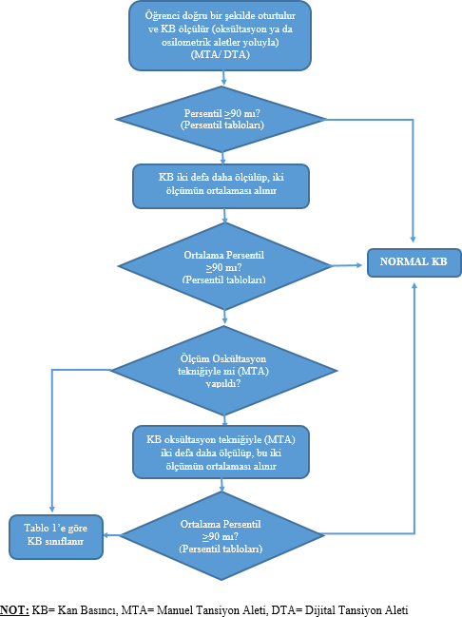

|  |
| --- |
| **VII. Kanıt düzeyi** |
| 1. KB ≥3 yaş çocuklarda ve ergenlerde yıllık olarak ölçülmelidir (Kanıt C, orta düzey öneri). 2. Obezite varsa, KB'yi artırdığı bilinen ilaçlar alıyorsa, böbrek hastalığı, aortik ark tıkanıklığı veya koarktasyon öyküsü veya diyabet öyküsü varsa, her sağlık izleminde ≥3 yaş tüm çocuk ve ergenlerde KB kontrol edilmelidir. (C sınıfı, orta düzey öneri). |
| **VIII. Değerlendirme ve izlem;** |
| **Normal KB**  KB normal ise veya tekrar ölçümlerden sonra normalleşiyorsa (yani, KB <90. yüzdelik), başka bir işlem yapmanıza gerek yoktur. Çocuğun KB'si bir sonraki rutin sağlam çocuk izleminde ölçülmelidir.  **Yüksek Kan Basıncı**   1. KB değerlendirmesi sonucu yüksek KB düzeyinde ise (Tablo 1), yaşam tarzı girişimleri önerilmelidir (sağlıklı beslenme, uyku ve fiziksel aktivite gibi); oskültasyonla ölçüm 6 ay içerisinde tekrarlanmalıdır. Beslenme ve / veya kilo yönetimi tavsiyesi uygun olarak düşünülmelidir. 2. Eğer KB 6 ay sonra yüksek KB seviyesinde kalırsa, üst ve alt ekstremite KB'si kontrol edilmeli (sağ kol, sol kol ve 1 bacak), yaşam tarzı danışmanlığı tekrarlanmalı ve KB 6 ay içinde tekrar kontrol edilmelidir (örn. Sonraki sağlam çocuk izlem ziyaretinde) oskültasyonla; 3. Eğer KB 12 ay sonra yüksek KB seviyesinde devam ederse (örneğin, 3 oskültasyon ölçümünden sonra), ayaktan kan basıncı ölçüm monitörü ile izlenmelidir (mümkünse), teşhis değerlendirmesi yapılmalıdır (tarama testleri, alt uzmanlık başvurusunu (yani, kardiyoloji veya nefroloji), 4. KB herhangi bir noktada normalleşirse, sağlam çocuk izlemlerinde yıllık KB taramasına dönülmelidir.   **Evre 1 HT**   1. Eğer KB değerlendirmesi sonucu 1. evre HT seviyesinde ise (Tablo 1) ve hasta semptomsuzsa, yaşam tarzı danışmanlığı sağlayın ve KB'yi 1 ila 2 hafta içinde oskültasyonla tekrar kontrol edin; 2. Eğer KB değeri hala 1. Evrede ise, üst ve alt ekstremite KB'si kontrol edilmeli (sağ kol, sol kol ve 1 bacak) ve KB 3 ay sonra oskültasyonla tekrar kontrol edilmelidir. Beslenme ve / veya kilo yönetimi tavsiyesi uygun olarak düşünülmelidir; 3. Eğer 3 ziyaretten sonra KB evre 1 HT seviyesinde olmaya devam ederse, ayaktan kan basıncı ölçüm monitörü ile izlenmelidir (mümkünse), tanısal değerlendirme yapılmalı ve tedavi başlatılmalıdır. Özel sevk /yönlendirme düşünülmelidir.   **Evre 2 HT**   1. KB değeri 2. evre HT seviyesinde ise (Tablo 1), üst ve alt ekstremite KB'si kontrol edilmeli (sağ kol, sol kol ve 1 bacak), verilen yaşam tarzı önerileri ve KB ölçümü 1 hafta içinde tekrarlanmalıdır. Alternatif olarak, hasta 1 hafta içinde özel bakım hizmetlerine yönlendirilebilir; 2. Eğer KB ölçüm tekrarlandığında hala evre 2 HT seviyesinde ise, ayaktan kan basıncı ölçüm monitörü takibi de dahil olmak üzere tanısal değerlendirme yapılmalı ve tedavi başlatılmalı ya da hasta 1 hafta içinde özel uzmanlığa yönlendirilmelidir; 3. KB değeri 2. evre HT seviyesinde ise ve hasta semptomatik ise veya KB 95. persentil değerin   >30 mm Hg üzerinde ise (veya bir ergende > 180/120 mm Hg), Acil servise sevk edilir |

**Hayır**

***Kaynak:*** *Flynn JT, Kaelber DC, Baker-Smith CM, et al. Clinical Practice Guideline for Screening and*

*Management of High Blood Pressure in Children and Adolescents. Pediatrics. 2017 Sep;140(3). pii: e20171904. doi: 10.1542/peds.2017-1904.*

# SAÇLI DERİ TARAMASI UYGULAMA REHBERİ

|  |
| --- |
| **İŞLEM BASAMAKLARI** |
| **I. Malzemeler** |
| 1. Tek kullanımlık eldiven, 2. Dil basacağı, 3. Sık dişli tarak, 4. Kayıt formları, kayıt yapmak için masa, sandalye ve kalem |
| **II. Zaman** |
| 5. Yönetim ve öğretmenlerle işbirliği yaparak uygun ders saatini seçin. |
| **III. Ortam** |
| 1. Öğrencinin utanmaması için tek kişilik bir ortam sağlayın. 2. Bu mümkün değilse bir paravan kullanın ya da tarama yapılan öğrencilerin birbirlerini görmelerini ve duymalarını engelleyin. 3. Öğrencilerin stresini azaltmak işlemi öğrencilere açıklayın. 4. İyi aydınlatılmış bir ortam ya da pencere önünü tercih edin. |
| **IV. Saçlı deri taramasının uygulanması** |
| 1. Tek kullanımlık eldiveni giyin 2. Dil basacağı ya da sık dişli bir tarak yardımıyla saç tellerinde bit ya da sirke olup olmadığını kontrol edin. 3. Özellikle başın sıcak bölgelerini **(**deri kat yerleri, kulak arkası, ense, taç altı bölgeleri) daha dikkatli kontrol edin. 4. Tarama sonuçlarını kaydedin. |
| **V. Ölçüm sonuçlarının değerlendirilmesi** |
| 1. Öğrencinin saçında sadece sirke varsa sınıfına dönebilir, canlı bit varsa çocuğu ailesine teslim edinceye kadar ofiste bekletin, kardeşleri varsa onların da taranmasını sağlayın. 2. Her iki durumda da aileye tdv hakkında bilgi verilir ve öğrenci 8-10 gün takip edilir |
| **VII. Bit tedavisi** |
| 1. Bitlerin tedavisi değişik kimyasal içerikleri haricen kullanılan ilaçlarla (Kwellvb) yapılır. 2. Bit kontrolü ve bitten arınmada ilacın yanısıra dişli özel taraklar da kullanılır. 3. Tedavinin ailenin tamamına yapılması önemlidir. |

**Okul sağlığı rehberleri için temel kaynaklar:**

* + - 1. *Gözüm S. (2016). Sağlığın geliştirilmesi ve hastalıkların önlenmesi. İçinde: Okul Dönemindeki Çocukların Sağlığının Geliştirilmesi. Ankara: Vize Yayıncılık.*
      2. *Neyzi O, Günöz H, Furman A, Bundak R, Gökçay G, Darendeliler F, Baş F.(2008). Türk çocuklarında vücut ağırlığı, boy uzunluğu, baş çevresi ve vücut kitle indeksi referans değerleri. Çocuk Sağlığı ve Hastalıkları Dergisi, 51:1-14.*

# OKUL TOPLUMUNU TANIMA REHBERİ

|  |  |
| --- | --- |
| **Okul türü**  İlkokul, Ortaokul, Lise | **Bilgiye ulaşım şekli ve alınan bilgiden sağlanacak yarar** |
| **Öğrenci Sayısı** | Okul toplumunda saptanan problemlerin sıklığı ve  yapılacak girişimleri planlanması için gereklidir. |
| **Öğretmen Sayısı**  **Rehberlik öğretmeni varlığı** |  |
| **Fiziki Özellikler**  Okulun yeri, konumu, binanın yapısı (kaç katlı, asansör mevcut mu, engelli girişi var mı…)  Okulda mutfak, yemekhane ve kantinlerin varlığı/uygunluğu  Her katta tuvalet/tuvalet uygunluğu Okulda içme ve kullanma suyu Okul bahçesi (oyun alanları)  Okul sağlık ofisi/revir | Bu bilgileri gözlemle edinebilirsiniz.  Okul çevresel alanının sağlığa uygunluğu, gerçek ve potansiyel çevresel riskleri anlamanızı sağlayacaktır. |
| **Çevresel Alan ve Özellikler**  Okul çevresi: Kentsel alan, kentsel dönüşüm alanı, göç alan bölge, kırsal bölge vs,  Okul bölgesinin haritası; çevresel olanaklar; spor salonları, park ve bahçeler, sağlık merkezleri ..  Çevresel riskler, trafik kazası, biyolojik riskler….  Okula kayıtlı öğrenciler okula yakın çevrede mi oturuyor? | Bu bilgileri gözlem ve okul çalışanlarıyla görüşmeler yaparak alabilirsiniz. Okul toplumunun profilini anlamanızı sağlayacaktır. sağlığa olası etkilerini anlamanızı ve gerektiğinde onlara nasıl ve nerede ulaşacağınızı görmenizi sağlayacaktır. |
| **Öğrenci profili**  Öğrencilerin yaş aralığı  Engelli öğrenci var mı? Sayısı? Engel türü  Yabancı uyruklu/ farklı kültürden/ göçle gelen öğrenci var mı?  Kronik hastalığı olan öğrenci var mı? (Diyabet-epilepsi, çölyak, DEHB vs..)  Obez öğrenci sayısı veya okula oranı?  Öğrencilerin okula ulaşımı; yürüme, bisiklet, toplu ulaşım, okul servisi? | Yaş grubuna özel sağlık risklerini anlamanızı Engellilerin sağlık bakım gereksinimlerinin anlamanızı  Kültürel etkileşim ve oryantasyon sağlanıp sağlanmadığını anlamanızı  Kronik hastalığı olan öğrencilerin tedavi takibi ve izlemi  Obez öğrenciler için nasıl bir sağlığı geliştiren program oluşturacağınızı planlamanızı  Ulaşım nedeniyle olası riskleri değerlendirmenizi sağlayacaktır. |
| **Aile-Veli profili**  Ailelerin genel sosyoekonomik durumu (eğitim, temel gelir kaynağı, çalışma durumu v.s).  Aile tipi: parçalanmış, tek ebeveynli ailesi olan çocuk sayısı  Okul Aile Birliğinin varlığı ve ailelerin desteği | Aile profili hakkında okul çalışanları ile görüşebilir, gözlem yapabilirsiniz. Bu bilgi, ailenin çocuğun sağlık davranışlarını etkileyebileceğini anlamanızı sağlayacaktır. |
| **Okul Sağlık Hizmetleri- Sağlık Kayıtları, sağlık bakım gereksinimleri**  Okul Hemşiresi var mı?  Okulda Revir/ sağlık ofisi var mı? Rehberlik öğretmeni var mı?  Okulda sağlık hizmeti kullanım nedenleri? Kazalar, kronik hastalığı olan çocukların izlemi | Gözlem ve görüşme ile toplandığınız bu veriler, okulda sağlık bakım gereksinim önceliklerini anlamanızı ve buna ilişkin plan yapmanızı sağlayacaktır. |
| **Okul toplumunun en önemli sağlık bakım gereksinimlerini belirleyin** | Gereksinimi sınıflandırın: Sağlık Eğitimi Danışmanlık, Sağlığın Geliştirilmesi, İzlem,  Tedavi-Bakım |